ИНФОРМАЦИЯ
об уведомлении правообладателей нестационарных объектов о демонтаже незаконно размещенных нестационарных объектов согласно решению № 7-2021 от 22.04.2021 года заседания комиссии Лазаревского внутригородского района
городской округ город-курорт Сочи Краснодарского края по выявлению и демонтажу самовольно установленных нестационарных торговых объектов, находящихся на территории муниципального образования
городской округ город-курорт Сочи Краснодарского края

№ п/п | Адресный ориентир | Собственник нестационарного объекта | Тип нестационарного объекта | Фотоматериал |  |  | Решение  комиссии
 | г. Сочи, мкр. Лазаревское, мкр. Дагомыс, ул. Гайдара, 10 | Собственник объекта не установлен | Деревянное строение | 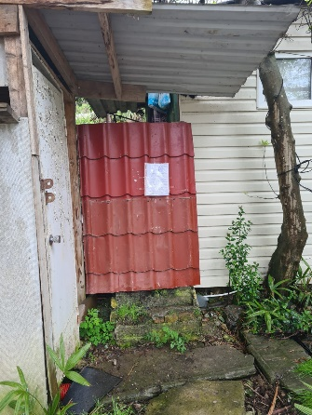 | 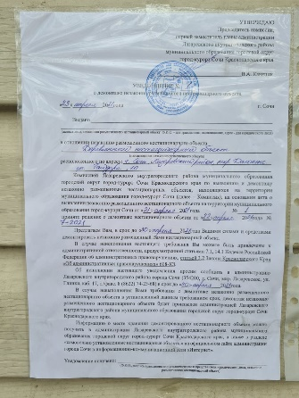 | Уведомление размещено на нестационарном объекте
 | г. Сочи, мкр. Лазаревское, мкр. Дагомыс, ул. Гайдара, 10 | Собственник объекта не установлен | Деревянное строение | 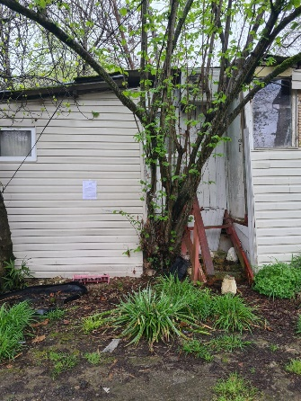 | 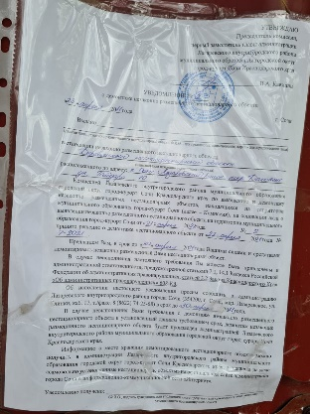 | Уведомление размещено на нестационарном объекте
 | г. Сочи, мкр. Лазаревское, мкр. Дагомыс, ул. Гайдара, 10 | Собственник объекта не установлен | Деревянное строение | 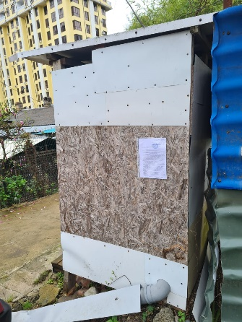 | 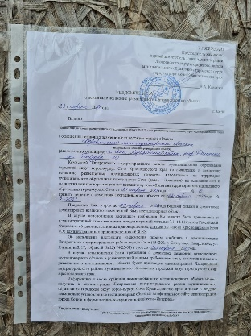 | Уведомление размещено на нестационарном объекте
 | г. Сочи, мкр. Лазаревское, мкр. Дагомыс, ул. Гайдара, 10 | Собственник объекта не установлен | Металлический забор | 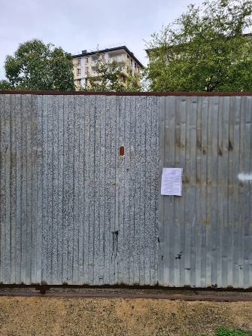 | 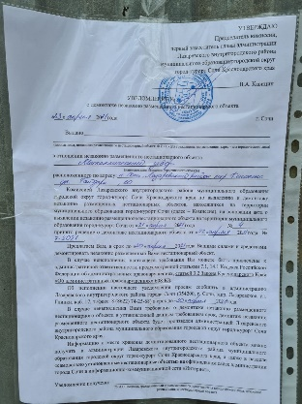 | Уведомление размещено на нестационарном объекте
 | г. Сочи, мкр. Лазаревское, мкр. Дагомыс, ул. Гайдара, 10 | Собственник объекта не установлен | Металлический забор | 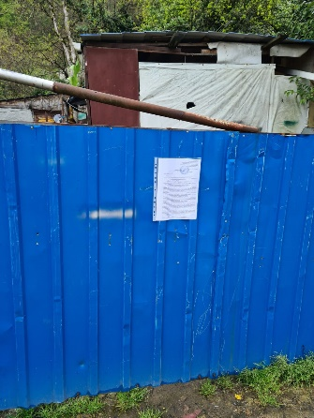 | 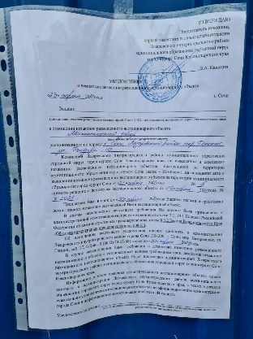 | Уведомление размещено на нестационарном объекте
 | г. Сочи, мкр. Лазаревское, мкр. Дагомыс, ул. Гайдара, 10 | Собственник объекта не установлен | Металлический гараж | 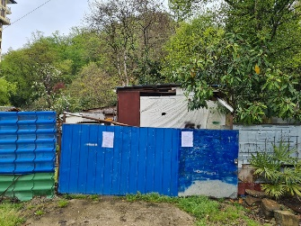 | 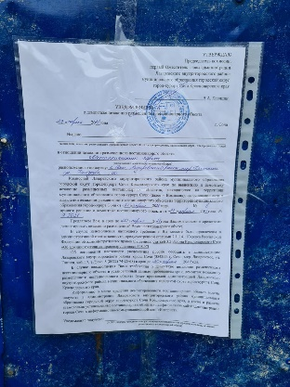 | Уведомление размещено на нестационарном объекте

Секретарь комиссии | Д.В. Румянцев

